Приложение 1

к решению Большеипбинского поселкового Совета

от 12.04.2013 № 38-182 р

Схема границ прилегающих территорий к Муниципальному детскому дошкольному образовательному учреждению «Теремок», расположенному по адресу: р.п. Большая Ирба, ул. Ленина, 22

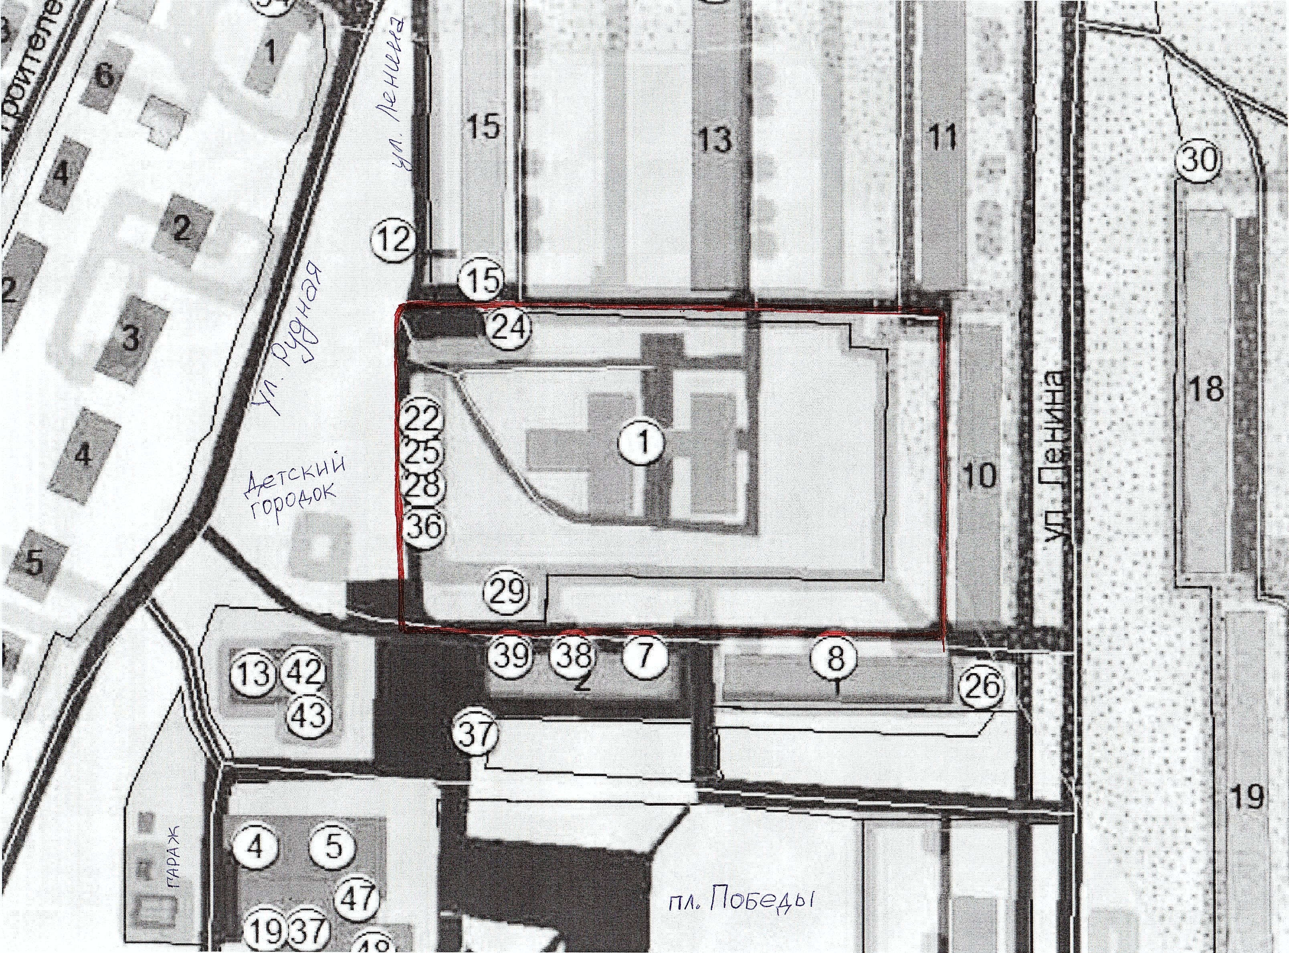

– обозначение границ прилегающих к Муниципальному детскому дошкольному образовательному учреждению «Теремок» территорий.

Цифрами на схеме обозначены:

1 – здание МДДОУ «Теремок»

4 – МБУК «Межпоселенческий Большеирбинский Дворец культуры»

5 – Ирбинский отдел библиотечного обслуживания

7 – Администрация поселка Большая Ирба

8 – МО МВД «Курагинский» ОП № 1

12 – Аптечный пункт «Фарма +»

13 - Аптечный пункт ООО «Квинта

15 – Почта России

19 – Парикмахерская «Престиж»

22 – павильон «Подарок»

24 – киоск «Газеты, журналы»

25 – павильон «Визит»

26 – павильон «Водолей»

28 – павильон «Виктория»

29 – павильон «Морозко»

36 – павильон «Мир обуви»

37 – павильон «Добрый»

38 – магазин «Домовой»

39 – ООО «Лидер»

42 – ООО «Квинта»

43 – магазин «Новый век»